TUGAS EKPLORASI –SLIDE 9

VOLUNTEER-QU

1.TUGAS PEMERIKSAAN METHOD

Kode untuk menguji method

<?php

class TestClass extends PHPUnit_Framework_TestCase

{

public function testFile()

{

ob_start();

include 'file.php';

$content = ob_get_contents();

ob_end_clean();

$this->assertEquals('<a href="http://alamatWEB">Klik link ini</a>', $content);

}

}

2.TUGAS PEMERIKSAAN KESUSUAIAN SOFTWARE DENGAN SEQUENCE DIAGRAM

SEQUENCE DIAGRAM

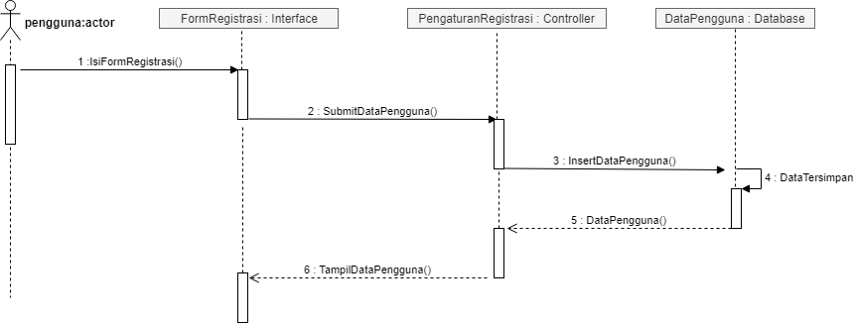

BUKTI SCREENSHOT IMK

